Муниципальное автономное образовательное учреждение «Гимназия №1» г .Сыктывкара

«Танцевальная переменка»
(методические рекомендации по внеурочной работе для учителей начальных классов)
Составитель: Гладкая Е.В.
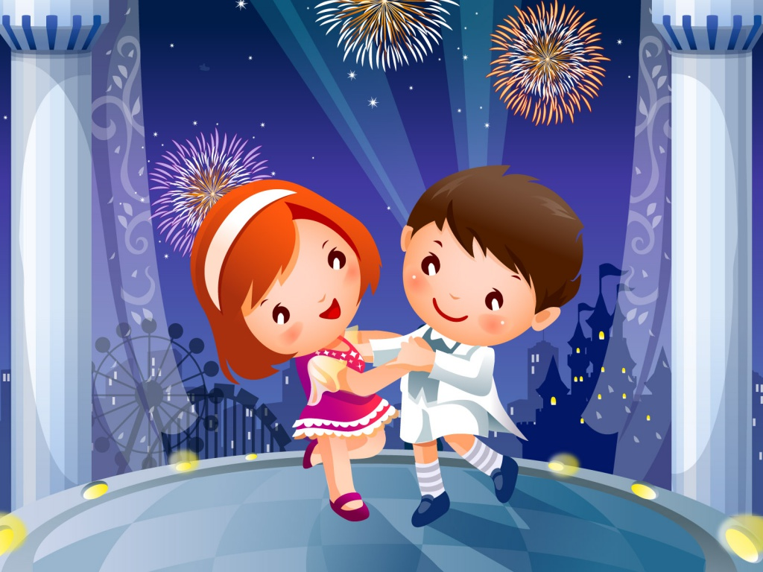
Сыктывкар, 2013г.

Сытывкар, 2013г.

Содержание

Стр.
Введение……………………………………………………………. … 3
Весёлая разминка………………………………………… . …………..4
Упражнение на координацию движений…………………………... …7
Танцевальные игры на развитие внимания, наблюдательности,
реакции …………………………………………………………………..8
Игра на взаимное принятие друг друга, развитие
быстрой реакции………………………………………………………...9
Игры на развитие воображения……………………………………….. 10
Игра на создание позитивного настроя………………………………...14
Игры на развитие мимики и пантомимики………………... ………….15
Музыкально-танцевальные игры……………………………………….17
Терминология в хореографии…………………………….......................18
Заключение……………………………………………….........................19
Список литературы………………………………………........................20

Введение
Занятие танцами — это не только интересное и приятное времяпрепровождение. В танце дети могут выплеснуть весь свой стресс, накопившийся за день. Это крайне важно, так как дети, как и взрослые, испытывают множество негативных эмоций.
Но какое влияние оказывает занятие танцами на физическое и интеллектуальное развитие детей?
Прежде всего, танцы дают правильную нагрузку на сердце. Кроме того, танцы хороши для мышц, суставов, сосудов.
Занятие танцами хорошо помогает формированию у человека правильной осанки, корректируют спину, выпрямляет позвоночник. Большинство современных детей имеют сколиоз и другие проблемы со спиной. Но если дети активно двигаются, танцуют, об этих неприятностях можно забыть.
Кроме того, регулярные занятия, формируют правильную и красивую походку, что немаловажно для девочки.
При занятиях с детьми важно ко всем упражнениям добавлять игровой момент, только тогда дети будут чувствовать себя не на уроке, а весело и непринужденно и с пользой проводить время на занятиях и вне их.
Главной задачей данного методического пособия «Танцевальная переменка» является –организации внеурочной деятельности, которая будет способствовать сохранению и укреплению здоровья младших школьников. Также могут реализовываться следующие задачи :формирование интереса к занятиям ритмикой, танцами; развитие танцевальных и музыкальных способностей, памяти, воображения и внимания; воспитание умения работать в коллективе; привитие умения содержательно проводить свой досуг.

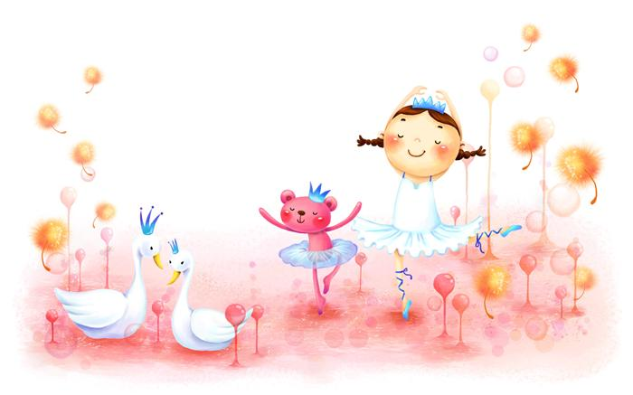

Весёлая разминка
1.Упражнение «Дождик»
Руководитель показывает движения, дети повторяют за ним.
1.Приплыли тучи дождевые
Лей дождик - лей!
(руки вытянуты, ладоши вниз)
Дождинки пляшут,
(потрясти руками, потопать ногами)
Как живые!
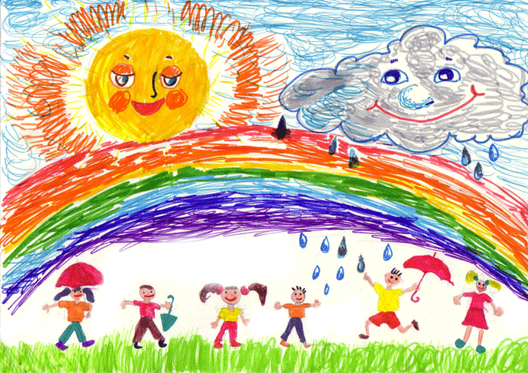
2.Вот мы руки развели,
Словно удивились.
И друг другу до земли
В пояс поклонились!
Наклонились, выпрямились,
Наклонились, выпрямились.
3.Мы топаем ногами,
Топ-топ-топ!
Мы хлопаем руками,
Хлоп-хлоп-хлоп!
Качаем головой,
И вертим головой.
2. “Мы тоже можем так"
В эту игру можно играть как в рекреации, так и в классе. Играющие образуют круг или встают в шахматном порядке. Руководитель читает стихотворение С. Михалкова "Так". После слов "мы тоже можем так" ребята вслед за руководителем проделывают те движения, которые он им показывает, также можно сопровождать движениями каждую строчку:
Зимой и летом, круглый год
(рисуем руками круг),
Журчит в лесу родник.
В лесной сторожке здесь живет
(над головой соединить руки в треугольник,
имитируя крышу)
Иван Кузьмич - лесник.
Стоит сосновый новый дом:
Крыльцо (наклонились и достали руками до пола),
балкон (развели руки широко в стороны),
чердак (потянулись руками вверх).
Как будто мы в лесу живем,
Мы поиграем так:
Смотри скорей, который час!
Тик-так, тик-так, тик-так
(наклоны головы влево- право).
Налево - раз! Направо - раз!
Мы тоже можем так!
Дети ставят руки на пояс, нагибаются сначала вправо, потом влево.
Чтоб стать похожим на орла
И напугать собак,
Петух расправил два крыла...
Мы тоже можем так!
Играющие вытягивают руки в стороны, плавно поднимают их и опускают.

Пастух в лесу трубит в рожок -
Пугается русак.
Сейчас он сделает прыжок...
Мы тоже можем так!
Все приседают на корточки, поднимают руки к голове, вытягивают указательные пальцы, изображая заячьи уши, прыгают на месте.

Идет медведь, шумит в кустах,
Спускается в овраг...
На двух ногах, на двух руках, -
Мы тоже можем так.
Дети садятся на корточки, передвигаются сначала в одну, затем в другую сторону.

Иван Кузьмич сказал:
"Пора! Заждался мой земляк,
Я выезжаю со двора..."
Мы тоже можем так!
Поворот вокруг себя в одну сторону, затем в другую.

Иван Кузьмич принес хомут,
И Ласточку запряг,
И вожжи взял, И новый кнут...
Мы тоже можем так!
Играющие хлопают в ладоши три раза.

Сначала рысью, а потом
Сменили рысь на шаг,
Конь через мост идет шажком...
Мы тоже можем так
Дети изображают лошадок. Это могут быть: галоп, подскоки на месте.
Теперь пора и отдохнуть:
Устали как-никак!
Поесть, попить и снова в путь...
Мы тоже можем так!
Все приседают и движениями показывают, как наливают чай, размешивают сахар ложечками, нарезают бутерброды, потом пьют, едят и после этого игра заканчивается, дети садятся на места.

Упражнение на координацию движений
Танцевальный этюд «Раз, два, три, четыре».
Любая ритмичная музыка на 4/4.
Дети встают около парт, руки вдоль туловища.
1движение: 1.Правую руку дети, сгибая в локте, поднимают по туловищу вверх. Левая рука, скользя по туловищу, опускается вниз. Таким образом, дети выполняют наклон туловища вправо.2. Наклон туловища влево.3.Наклон туловища вправо.4.Замирают (так на 3 наклона просчитать раз, два, три – замерли)
2 дв.=1 дв. Повтор 2 раза.
3 дв.1.Выставляют правую ладошку вперед, рука согнута в локте. 2.Выставляют левую ладошку вперед, рука согнута в локте.3. Делают три хлопка ладошками по коленям.
4 дв.= 3 дв. Повтор 2 раза.
5 дв. Слегка качают головой вперёд (раз, два, три, четыре).
6 дв. Слегка топают ногами (раз, два, три, четыре).
Повтор 5 и 6 дв.
7 дв.
• На 1: правая рука на пояс.
• На 2: левая рука на пояс.
• На 3: правая рука на плечо.
• На 4: левая рука на плечо.
• На 5: правую руку вытянуть вверх.
• На 6: левую руку вытянуть вверх.
• На 7: помахать двумя руками наверху.
На 8: правую руку опустить на плечо (обратно 6…1).
Повтор движений сначала.

Танцевальные игры на развитие внимания, наблюдательности, реакции
1.Танцевальная игра «Сороконожка»
Любая ритмичная музыка.
Участники строятся в колонну, положив руки на плечи стоящему впереди ребёнку и двигаются «змейкой». Стоящий 1-ый в колонне –ведущий, который задаёт ритм движений под музыку, а остальные повторяют за ним эти движения. Затем ведущий уходит в конец колонны, а следовавший за ним 2-ой участник становится на его место. Игра продолжается.
2.Игра «Хлопки
Игроки встают в круг. Каждый игрок получает порядковый номер.
Все игроки вместе начинают ритмично хлопать: два раза в ладоши, два раза по коленям. При этом один из игроков на хлопки в ладоши говорит свой номер, например - «пять-пять», а на хлопки по коленям – номер любого другого игрока.
Игрок, не успевший назвать свой номер или назвавший номер уже выбывшего участника, выходит из игры.
Побеждают два последних оставшихся игрока.
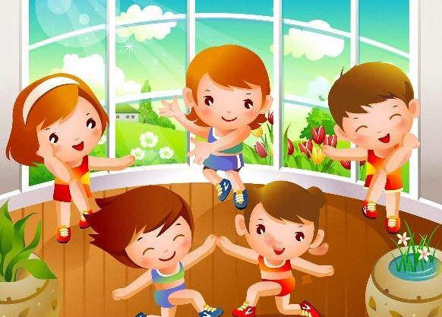

Игра на взаимное принятие друг друга, развитие быстрой реакции
Игра «Найди себе друга»
Участники под музыку двигаются простым шагом по кругу. Музыка прерывается и каждый ребёнок должен найти себе пару глазами, подбежать и поздороваться рукопожатием. Если количество детей нечётное, то в игре принимает участие и сам педагог.

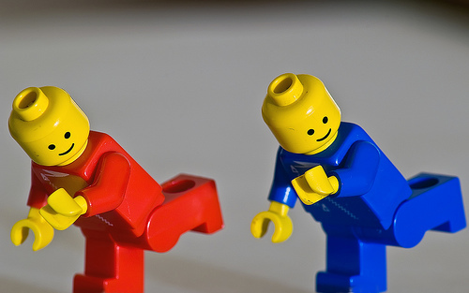

Игры на развитие воображения

1.Пластические этюды "Дикие животные"
Передать мимикой и движением поведение зверей: енот-полоскун полощется в воде, барсук прячется в норе, ежик ищет место для зимней спячки, лось-великан ходит по болоту, белочка грызет орешки.
Обыгрывание ситуаций.
Медведь в берлоге. Осень. Медведь выбирает место для берлоги, ложится и засыпает. Зима. Медведь находится в зимней спячке.
Весна. Медведь просыпается, вертит головой, вытягивает поочередно ноги, зевает, потягивается, а затем выходит из берлоги. Лето. Медведь лакомится малиной и ловит рыбу.
Медвежата и пчелы. Медвежата мед искали, дружно дерево качали. Показать, как раскачивается дерево. Изобразить, как медведь залезает на него, запускает лапу в улей, ест сладкий мед, выражая удовольствие. Пчелы нападают и жалят медведя, ему больно. Показать, как медведь отмахивается, бежит, а затем прыгает в воду. Изобразить: вам жалко медведя.
Олени в тундре. Трав копытами касаясь, ходит по тундре рогатый красавец. Показать оленей, идущих на водопой летом и разгребающих снег в поисках ягеля в зимнее время.
Изобразить движением, мимикой или другим способом птиц и зверей (зайца, медведя, лису и других) по содержанию стихотворений.
Шумный Ба-Бах
В очень громких сапогах
Ходит по лесу Ба-Бах!
И, заслышав этот звук,
В ветках спрятался Тук-тук,
На сосну вбежал Цок-Цок,
В чащу кинулся Прыг-скок;
Чик-чиришка в листьях - порх!
Шебуршонок в норку - шорх!
Тихо-тихо все сидят
И, хихикая, следят,
Как шумит в лесу Ба-Бах
В очень громких сапогах.
(Дж. Ривз)
Мишка
Бедный мишка заболел-
Мишка много меда ел.
Мишка плачет и кричит:
-У меня живот болит!
Мишка стонет,
Слезы льет-
У него болит живот.
Непослушный
Жадный мишка
Съел лесной малины
Лишка.(Ф. Бобылев)
Ежик и бычок
Встретил ежика бычок
И лизнул его в бочок.
Но, лизнув его, бычок
Уколол свой язычок.
А колючий еж смеется:
"В рот не суй что попадется!"
(А. Воронько)
Бабочка (удивление)
Увидав на клумбе прекрасный цветок,
Сорвать я его захотел.
Но стоило тронуть рукой стебелек,
И сразу цветок … улетел
(В. Лунин)
2.«Птица в клетке»
Все дети берутся за руки и образуют круг – “клетку”. Кто-то один остается в центре. Он становится Птицей, попавшей в клетку. Ему нужно станцевать свой танец так, чтобы клетка его выпустила. Круг детей может подыгрывать Птице, поднимая и опуская руки, открывая иногда выход. Задача клетки – не помешать Птице вырваться, а наоборот, помочь. Но и танец должен быть достоин Свободы!

3.« Мячик – невидимка»

Дети становятся на расстоянии друг напротив друга или по кругу. Игра заключается в том, что все перебрасываются или передают друг другу несуществующий мячик. Нужно помочь детям почувствовать этот мячик в руках. Он не должен быть маленьким или большим, искривленным, легким или тяжелым. Можно предложить детям в течении минуты тереть ладонь об ладонь, а затем медленно развести их в стороны – возникает чувство связи между ладонями. Эту связь нужно расширить до размеров и формы мячика.
Когда этот этап будет пройден, можно попробовать формировать, чувствовать в руках и передавать другие предметы – кувшин, поднос, ткань, цветы… Их можно передавать вместе с каким-нибудь танцевальным движением.

4.«Танец-ситуация»

Ведущий игры готовит карточки с ситуациями, которые нужно будет разыграть в танце. Детки разбиваются на команды по два-пять человек и получают свою карточку. После чего ставится музыка и командам дается время на подготовку. Задача детей – распределить роли, подготовить и показать перед всеми танец-ситуацию, словно маленькую сценку.
Зрители смотрят, у кого что получилось, а затем пробуют угадать и пересказать, что именно по их мнению разыгрывалось.
Карточки для примера: Девушка собирает цветы в лесу, Путешественник взбирается на гору, Пожар, и т.д.

5.«Танцующая кисточка»

Детям выдаются краски, бумага и кисти, ставится музыка. Затем взрослый предлагает всем нарисовать рисунок так, словно кисточка танцует на бумаге свой собственный танец теми цветами, которые диктует музыка. Когда рисунки будут готовы, детям предлагается посмотреть их всем вместе, а затем по очереди выйти и станцевать тот танец, который они нарисовали.

6.« Танец без музыки»

Все становятся по кругу, один человек выходит в центр. Дети должны без музыки придумать и создать для играющего атмосферу танца. Например – дождь, пожар или порыв ветра. (Круг может в определенном ритме хлопать, щелкать, топать, дуть, напевать, выть, кружиться, подпрыгивать, и т.д.)
Задача того, кто остался в кругу – почувствовать и передать в танце то состояние пространства, которое ему задают.
Есть еще один вариант той же самой игры: дети выбирают кого-то одного и затем придумывают для него Сон (сказочные обстоятельства, в которых он очутился. В этом Сне каждый танцующий может играть свою роль, а можно танцевать всем вместе.) Задача играющего – своим танцем без подготовки среагировать на те обстоятельства, в которых он оказался. Он может взаимодействовать с персонажами Сна или даже направлять их, главное, чтобы атмосфера Сна была “подхвачена” и передана верно.

7.«Распутать веревочку»

Это довольно веселая игра, так что приготовьтесь к шуму и смеху! Лучше всего ее играть небольшим количеством человек или несколькими командами.
Дети становятся в круг, берутся за руки и начинают запутываться. Они могут закручиваться, переступать ногами через руки и ноги друг друга, присаживаться, ложиться, поднимать друг друга на руки и так далее. В результате получается совершенно нераспутываемый клубок детей.
Ведущий включает музыку и задает участникам скорость или темп для распутывания. Он говорит: “Теперь Вы должны распутаться со скоростью морской волны” или “Как тропический кактус”. Задача детей – танцуя и избегая “негармоничных”, выпадающих из заданной ритмики движений, распутать свою веревочку.

8.«Волшебная страна»

Из числа играющих выбирается 2-3 человека, которые скрываются за дверью – они не должны видеть начало танца. Остальные выбирают еще 2-3, которые начинают танцевать импровизированный танец под какую-то музыку. В какой-то момент им командуют «замри». Дети застывают в тех позах, в каких их застала команда. Музыка меняется (если была быстрая – можно поставить медленную и наоборот). Приглашаются те, кто ожидал за дверью. Они должны занять места танцевавших, стать в их позы и дотанцевать танец под новую музыку так, как они это видят и чувствуют.

9.«Зеркало»
Дети разбиваются на пары и садятся друг напротив друга. Один из них под музыку медленно начинает задавать движения. Другой становится “зеркалом”, и его задача – точно отражать все движения задающего. Он должен настолько отрешиться от себя и почувствовать себя отражением, чтобы со стороны нельзя было различить – кто задает движения, а кто их повторяет. Затем дети меняются ролями.

10.«Кто такой я?»

Ведущий игру предварительно готовит для всех ряд карточек с простыми понятиями. (К примеру: сказка, море, волк, Баба Яга, книга, звездочка, лиса, лебедь, гном и т.д.)
Дети садятся по кругу. Ведущий дает кому-то из них карточку так, чтобы другие не могли подсмотреть. Ребенок выходит в круг. Его задача – станцевать заданный ему образ. Объясните детям, что для этого нужно сильно-сильно перевоплотиться в свой образ и танцевать его как бы “изнутри”. Бесполезно показывать руками рога у оленя или пасть у крокодила, нужно передать своей пластикой и осанкой, мимикой и движениями – что чувствуют олень и крокодил и тогда все смогут угадать, кто вы!
Дав ребенку минуту или две для танца, другие дети могут начать угадывать – кем он был. Когда образ будет угадан, первый человек уступает место следующему по кругу.

11.«Танец Огня»

Все играющие садятся по кругу. Они представляют собой Огонь и их общая задача – станцевать танец Костра. Движения могут быть у каждого свои, или их может “задавать” один человек, а лучше всего – каждый из танцующих по очереди. Это – предварительная подготовка к игре, после чего детям можно предложить ее усложнить.
Весь круг становится просто путешественниками, которые отдыхают у Костра (дикарями или пиратами), и только один из танцующих остается в центре и танцует Костер. Он имеет право передвигаться во все стороны подобно языкам пламени. Путешественники стараются, чтобы Костер не обжег их. (При этом движения сидящих вокруг Костра должны оставаться синхронными.)

11. «Сказка о Родничке»

Каждому ребенку выдается карточка с ролью (одного из действующих персонажей сказки) а также время на подготовку своего танца. После этого все дети садятся в одной части зала, а другая становится залом. Ведущий игру начинает читать сказку, вызывая к танцу тех детей, чьи роли появляется в действии. Таким образом получается общая сказка в танцах.

Пример сказки:
“Как-то рано утром вышло СОЛНЫШКО и осветило ПУСТЫНЮ. В этой пустыне росло много-много ЦВЕТОВ, КАКТУСОВ И ПАЛЬМ. Там жила-была БАБОЧКА. Ей было очень жарко и все время хотелось пить. Тогда бабочка отправилась на поиски воды. В это время по небу летела ТУЧКА. И бабочка попросила ее, чтобы пошел дождик. Тучка согласилась и много-много КАПЕЛЕК полетело на землю…
Но вдруг подул ВЕТЕР! Он сдул дождик дальше и бабочка не смогла напиться. А впереди показалась ЗМЕЯ! Бабочка спросила ее – куда лететь и змея указала ей путь. Через время бабочка увидела настоящие зеленые ДЕРЕВЬЯ и КУСТЫ ! А среди них тек звонкий и молоденький РУЧЕЕК.
Бабочка напилась и все закончилось хорошо!
Карточки: Солнышко, Пустыня, Цветок, Кактус, Пальма, Бабочка, Тучка, несколько Капелек, Ветер, Змея, Дерево, Кустик, Ручеек.
Не бойтесь придумывать такие сказки сами!

Игра на создание позитивного настроя
Игра «Ручеек».
Из пар, стоящих друг за другом с поднятыми и сцепленными руками, образуется длинный коридор. Игрок, проходя под сцепленными руками, ищет себе пару и берёт за руку того, кто ему симпатичен. Образованная пара идёт в конец коридора, а тот, чью пару разбили, идёт в начало «ручейка». Так «ручеёк» движется долго, беспрерывно.
Инструкция: «Сейчас мы поиграем. Для этого нужно стать парами – кто с кем хочет. Образованные пары должны взяться за руки и держать их высоко над головой. Из сцепленных рук получается длинный коридор. Игрок, кому пара не досталась, идёт к началу «ручейка» и, проходя под сцепленными руками, ищет себе пару. Новая пара, взявшись за руки, пробирается в конец коридора, а тот чью пару разбили, идёт в начала «ручейка», таким образом «ручеёк» движется долго».
Примечание. В игре участвует нечетное количество детей.

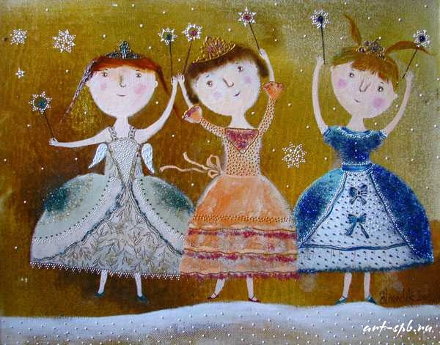

Игры на развитие мимики и пантомимики
1.Игра «Угадай настроение»

Дети стоят по кругу, повернувшись спиной к центру, глаза закрыты. В руках у водящего ребёнка, который за спинами детей, приготовленная заранее мимическая картинка (страх, удивление, радость, печаль, злость). Именно с этой эмоциональной окраской речи ребёнок обращается к тому, напротив кого он остановился (на конец музыкальной фразы). Нужно угадать настроение поющего. Если задание выполнено правильно, то игру продолжает ребёнок, напротив которого остановилось движение, но с другой мимической картинкой.

По кружочку иду (ребёнок идёт и поёт).
И к кому- то подойду, (останавливается).
Ну, а ты не зевай, (кладёт на плечо товарищу руку)
Настроенье угадай. (грозит пальцем).
Ай-ай-ай, ай-ай-ай,
Настроенье угадай.
(говорит с заданной эмоциональной окраской)

2.Упражнение «Ходят люди разные»
Руководитель предлагает детям походить по классу:- как ходят весёлые дети;- как бредёт грустный дедушка;- как идёт злой Бармалей и т. д.
3.Упражнение «Разные эмоции»
Педагог рассказывает детям о том, что одно и то же состояние может быть по разным причинам, например, можно радоваться по различному поводу, но выражение лица при этом не всегда будет одинаковое.
Затем педагог предлагает поиграть.
Показать, как мы радуемся, когда:- победили в соревновании;- нас похвалили; - мы вкусно поели;- нам подарили игрушку; показать, как человек удивляется, когда:- увидел салют; -рассматривает витрину; -увидел жёлтого слона.

Музыкально-танцевальные игры
1. «Ветерок»
Этюд, способствующий вентиляции легких.
Упражнение выполнять стоя и сидя. Условия — в полную силу грудной клетки набрать воздух (вдох), задержать дыхание как можно дольше, затем резко, шумно вытолкнуть воздух из легких (выдох) и расслабиться. Затем повторить все снова. Вариант этого этюда: можно предложить детям в конце музыкальной фразы изобразить как «ветерок» постепенно затих и успокоился в конце этюда, т.е. происходит постепенная релаксация у детей до полного расслабления мышц лица.
2.“Винни-Пух с Пяточком в гости к Кролику идет”
Игровая ситуация: Кролик сидит в своей норке и ждет гостей, Винни-Пуха и Пяточка, которые по неизвестной причине опаздывают.
Его музыкально-пластические действия:
— посмотрели вправо, повернув голову и корпус, вернулись в исходное положение (прямо);
— посмотрели влево, вернулись в исходное положение;
— никого не увидели (поднимаем плечи, затем разводим руки в стороны), на лице – недоумение (брови приподняты, губы опущены вниз).
От расстройства «плачем», прикрыв лицо ладонями (пальцы слегка разводим). Делая вид, что плачем, качаемся из стороны в сторону, затем сверху вниз и громко «рыдаем». Затем разводим руки в стороны перед собой (как бы общаясь со зрителями). «Не верите? Да вы присмотритесь, у меня текут слезы!» Для этого поднимаем указательный палец правой руки (остальные пальцы собраны в кулак), наклоняем голову то вправо, то влево, одновременно показываем «слезную дорожку», проводя пальцем от края глаза к губам. Собираем слезы сначала в левую ладошку, затем в правую — получаются две горстки «слез», даже боимся их расплескать. Но взмахом обеих рук мы изображаем капли дождя, разбрызгивая «слезы» (активно шевелим кистями поднятых рук), и в конце этюда подставляем стопы «дождю», размахивая руками и ногами.
Этот этюд-шутка решает двойную задачу: различные движения сочетаются с эмоциями, характерным настроением, помогают детям развивать музыкальную и эмоциональную выразительность на танцевальных занятиях и не разрушают способность ребенка играть и верить в то, во что они играют. Основные принципы методики сводятся к тому, чтобы, используя музыкальные навыки детей и небольшой запас танцевальных движений, научить их не бояться танцевать под любую музыку.
В музыкально-танцевальных играх дети часто создают определенный образ и передают в движении разнообразные чувства.

Терминология в хореографии
Выворотное положение ног - является необходимым и обязательным условием техники выполнения элементов классического танца.
Па– дословно: танцевальный шаг.
Пируэт– поворот.
Позиции– пять основных позиций ног и соответствующие движения рук.
Станок- длинная горизонтальная жердь в балетном классе, за которую придерживаются танцовщики во время занятий.
Терпсихо́ра — муза танца.
Хореограф — специалист в области хореографии, постановщик танцев (в том числе и танцевальных композиций фигуристов и мастеров художественной гимнастики) и балетных спектаклей; балетмейстер.
Хореогра́фия, хореографи́ческое иску́сство (от др.-греч. χορεία - танец, хоровод и γράφω - пишу) - искусство сочинения танца. Танцевальное искусство существует с древнейших времен.
Экзерсис, экзерсиз (франц. Exercice-упражнять, развивать путём упражнений), комплекс тренировочных упражнений в балете, способствующих развитию мышц, связок, воспитанию координации движений у танцовщика. Э. выполняются у "станка" и на середине учебного зала. Ежедневные Э. состоят из одних и тех же элементов.

Заключение
Занятия по танцу оказывают положительное воздействие на физическое развитие детей, способствуют росту их общей культуры, поэтому можно утверждать, что хореографическое искусство имеет богатую возможность широкого осуществления воспитательных задач.
Занятия хореографией, благодаря своей универсальности, очень важны для воспитания подрастающего поколения: дети совершенствуются духовно, эстетически, физически и интеллектуально.
Детская хореография способствует развитию у детей музыкального восприятия, эмоциональности и образности, музыкальной памяти, чувства ритма, культуры движений.
Занятия хореографией не только полезны для здоровья, они еще и дисциплинируют человека.
Хореография воспитывает коммуникабельность, трудолюбие, умение добиваться цели, формирует эмоциональную культуру общения. Кроме того, она развивает ассоциативное мышление, побуждает к творчеству.
Занятия танцами способствуют гармоничному развитию детей, учат их красоте и выразительности движений, формируют их фигуру, развивают физическую силу, выносливость, ловкость.

Список литературы

1. Бесова М. Весёлые игры для дружного отряда. - Ярославль: Академия холдинг, 2004.
2. Выготский Л.С. Воображение и творчество в детском возрасте. -Просвещение, 1991.
4. Ильенко Л.П. Интегрированный эстетический курс для начальной школы. - М., 2001.
6. Никитин Б. Развивающие игры. - М., 1985.
7. Браиловская Л.В. Самоучитель по танцам. - Ростов-на-Дону: Феникс, 2003.
8. Новиков С.Ю. Любимые праздники. - М.: ACT - ПРЕСС СКД, 2003.
9. Суртаев В.Я. Игра как социокультурный феномен. - Ст-Петербург, 2003.
10. Шишкина В.А. Движение + движение. - М.: Просвещение, 1992.

